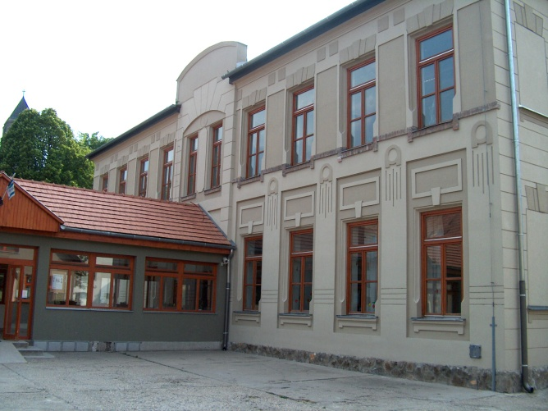Kedves leend**ő** els**ő**sök!

Nagy szeretettel várunk benneteket egy sport délutánra az iskolába.

Találkozunk most csütörtökön (április 22.) 14:30-kor a Sportcsarnok bejáratánál.

Hozzál magaddal tornacip**ő**t, valami kényelmes ruhát, például rövidnadrágot, trikót.

C:\Documents and Settings\Spáthné Faragó Éva\Local Settings\Temporary Internet Files\Content.IE5\DAWF22OP\MCj04398430000[1].wmf

Várunk szeretettel.

Erna és Babi néni